Муниципальное дошкольное образовательное бюджетное учреждение

«Детский сад №140» г. Оренбурга

Конспект музыкального занятия

с использованием здоровьесберегающих технологий для детей 5-6 лет.

«Весёлые нотки здоровья»

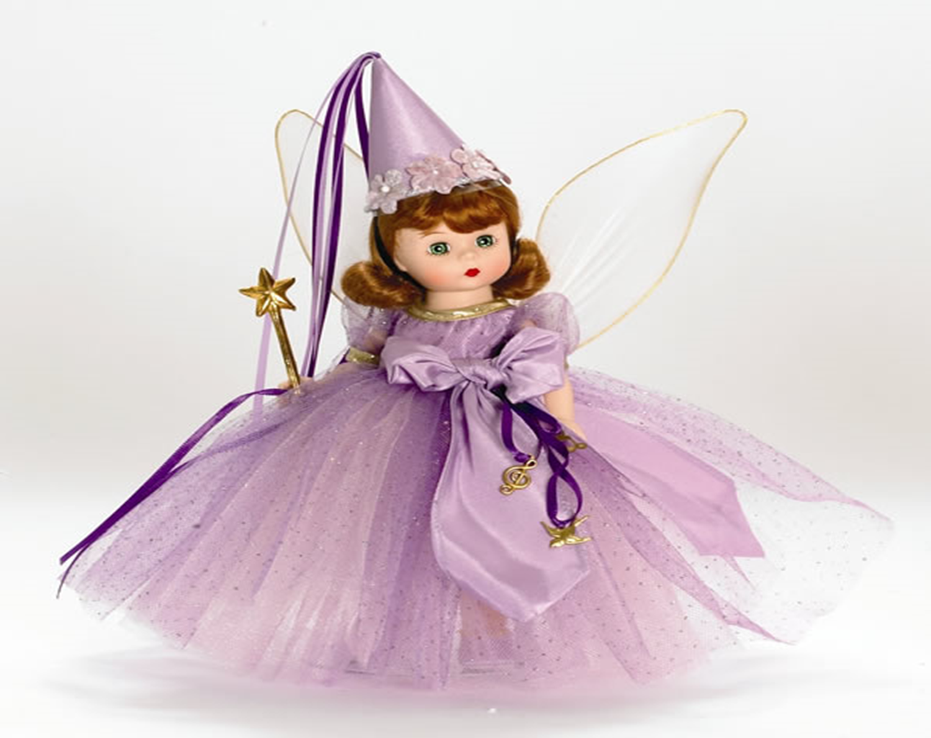

Музыкальный руководитель 1 квалификационной категории:
Иванова Татьяна Николаевна.

Октябрь, 2019 г
Цель: развитие музыкальных и творческих способностей детей в различных видах музыкальной деятельности, используя здоровьесберегающие технологии.
Задачи:
1.Обучающие:
- обогащать музыкальные впечатления детей, вызывать яркий эмоциональный отклик при восприятии музыки разного характера.
- обогащать впечатления детей, формировать музыкальный вкус
- закреплять умение петь коллективно, с музыкальным сопровождением
2. Развивающие:
- развивать танцевально-игровое творчество; формировать навыки художественного исполнения различных образов;
- способствовать развитию творческой активности детей в музыкальной, исполнительской деятельности (игра в оркестре, пение, танцевальные движения и т. п.)
- развивать речь детей с помощью артикуляционной гимнастики, соотносить движение с текстом в речевых играх, самомассаж;
- развивать у детей позитивную оценку действительности взглядов, вкусов с учетом ярко выраженных индивидуальных психофизических особенностей;
3. Воспитательные:
-воспитывать эстетический вкус в передаче образа;
-совершенствовать и развивать коммуникативные навыки ребенка;
- воспитывать умение общаться через песню и танец;
4. Оздоровительные:
- с помощью валеологической распевки, музыкотерапии, динамических и музыкально-ритмических упражнений укреплять физическое и психическое здоровье;
- с помощью здоровьесберегающих технологий повышать адаптивные возможности детского организма (активизировать защитные свойства, устойчивость к заболеваниям).
Методы и приемы:
Объяснительно-иллюстративный, игровой, творческий метод практической деятельности, погружение в музыку, вопросы к детям.

Средства обучения:
1.Оборудование:
-музыкальный центр,
-ноутбук,
-проектор;
музыкальные инструменты:
-колокольчик, шуршалки, треугольник, птичка-свистулька, орешки, шишки, маракасы;
-скрипичный ключ
2. Наглядный материал:
Презентация.
3. Музыкальный материал:
Песенка-распевка, Э. Григ «Утро», «В пещере горного короля», «П.И Чайковский «Сладкая греза», «Вальс цветов», песня-танец «Разноцветная игра», валеологическая песенка-распевка «Доброе утро» О.Н.Арсеневской, песня «Осень в лесу» Ю. Парфёнов.
Ход занятия.
Музыкальный руководитель:
Здравствуйте, ребята! Сегодня такая замечательная погода! Светит солнышко! Давайте пожелаем всем «Доброго утра».
Валеологическая песенка-распевка с оздоровительным массажем.

«Доброе утро».
1. Доброе утро! Разводят руки в стороны
Улыбнись скорее! и слегка кланяются друг другу.
И сегодня весь день «Пружинка».
Будет веселее. Поднимают ручки вверх.
2. Мы погладим лобик, Выполняют движения по тексту.
Носик, и щечки.
Будем мы красивыми, Наклоны головы к правому
Как в саду цветочки! и левому плечу поочередно.
3. Разотрем ладошки Движения по тексту.
Сильнее, сильнее!
А теперь похлопаем
Смелее, смелее!
4. Ушки мы теперь потрем
И здоровье сбережем.
Улыбнемся снова,
Будьте все здоровы! Разводят руки в стороны.
М.р. Замечательно,
(говорит на фоне музыки)
- Льётся музыка рекою,
Закружила всё вокруг,
И кораблики мелодий
Выплывают из-под рук.
Их волна крутая гонит,
Но унять не может, нет.
В царство музыки целебной
Поплывём за ними вслед?
Я приглашаю вас в гости к Царице Целебной Музыки. У Целебной Музыки есть помощники - весёлые нотки здоровья, они расскажут, как музыка помогает нам укреплять своё здоровье. Живут они на нотном стане. Ой, а нотный стан пуст, где же нотки? Посмотрите, а вот письмо, да оно музыкальное, давайте послушаем.
Голос Царицы Музыки: Здравствуйте, ребята. «Чтоб секрет здоровья вам узнать - надо нотки все собрать. Путь нелегкий предстоит, вам массаж не повредит».
М. р. Ну, что ж, в путь. Я предлагаю вам выполнить игровой массаж «Дружок»
Комплекс игрового массажа «Дружок».
Дети стоят парами по всему залу.
У меня такие ручки!
По-смо-три! гладят руки.
Звонко хлопают в ладоши. Хлопают
Раз, два, три!
Твои ручки тоже
На мои похожи, гладят по ручкам друг друга.
Хорошо с тобой, дружок, Кружатся «лодочкой».
Покружись со мной разок.
У меня такие щечки!
По-смо-три! гладят свои щечки.
Пощипаю их немножко. Легко щиплют щечки.
Раз, два, три!
Твои щечки тоже растирают
На мои похожи. щечки друг друга.
Хорошо с тобой, дружок, Кружатся «лодочкой».
Покружись со мной разок.
У меня такие ушки! массируют мочки ушей. Растирают
По-смо-три!
Разотру их потихоньку.
Раз, два, три!
Твои ушки тоже, теребят ушки друг друга.
На мои похожи.
Хорошо с тобой, дружок,
Покружись со мной разок. Кружатся «лодочкой».
У меня такая спинка! гладят себя по спине.
По-смо-три! Шлепают ладошками.
Я похлопаю по спинке.
Раз, два, три!
Твоя спинка тоже шлепают по спине друг друга.
На мою похожа.
Хорошо с тобой, дружок,
Покружись со мной разок. Кружатся «лодочкой».
Музыкальный руководитель: Почувствовали, как по телу разливается тепло? Значит, мы массаж сделали правильно. Смотрите и первая нотка возвращается на нотный стан (появляется на экране).
Царица Музыка: Ребята, а чтобы вернулась следующая нотка, вам нужно устроиться удобно на ковре, закрыть глаза и немного помечтать, а потом поделится своими мечтами и фантазиями.
Звучит музыка "Сладкая грёза" П. И. Чайковского.
Музыкальный руководитель: Необыкновенная музыка. Какими красивыми словами можно сказать о ней? А кто поделится своими мечтами, фантазиями?
- Сколько замечательных слов, не зря П. И. Чайковский назвал свою музыку "Сладкая грёза" - это и есть сон, фантазии, мечты. Представьте ваш день, насыщенный разными занятиями, подходит к своему завершению. Теперь можно расслабиться, лечь в свою кроватку и помечтать, а затем погрузиться в волшебные сновидения. Эта нежная убаюкивающая музыка, расслабленное состояние, вашей детской души. А кто может сказать, что это за композитор П.И. Чайковский? (Это русский композитор- классик). Ваши горящие глаза и улыбки говорят мне, что вам понравилась эта музыка. Вот и вторая нота возвращается на нотный стан.
Голос Царицы музыки: На моей поляне распустились сказочные цветы, поспешите туда.
Музыкальный руководитель: Чтобы нам попасть на поляну сказочных цветов я предлагаю выполнить музыкально - игровую гимнастику
«По дорожке».
По извилистой дорожке
Предлагаю вам пойти.
Может, сможете, ребята,
На поляну вы пройти.
Идем спокойно, не спеша, Дети идут спокойным шагом под музыку
Прямо голову держа, «Марш» М. Роббера.
У всех осанка хороша,
Как солдаты мы шагаем, Дети маршируют высоко поднимая
Выше ноги поднимаем. колени, руки вдоль туловища под
Рук нельзя нам поднимать, «Марш деревянных солдатиков»
Только ножками шагать. П. И. Чайковского.
Спину прямо всем держать,
Чтобы было видно стать.
Вот пещера перед нами, Дети идут полуприсядом под музыку
Чтоб пройти присядем с вами. Э. Грига «В пещере горного короля»
Полуприсядом пойдем,
Чтоб не стукнуться нам лбом.
Побежим мы, как лисички Легкий бег, дети показывают «повадки»
Очень хитрые сестрички, лисы под музыку «Гавот» Госак.
Будем хвостиком вилять,
Будем след свой заметать.
Сказочные цветы на поляне Танец - фантазия «Вальс цветов»
Распустились. П. И. Чайковский
В вальсе цветов они
Закружились.
Так красиво танцевали,
Но немного мы устали.
Музыкальный руководитель: Ребята, а вот и третья нотка на нотном стане и теперь мы готовы искать следующую нотку.
Царица Музыки: Четвертая нотка прячется в весёлой песенке об осени.
(дети садятся на стулья, стоящие полукругом).
Музыкальный руководитель: А какое сейчас время года? (ответы детей) А по каким приметам мы узнаем, что это осень? (ответы детей)
Правильно, идёт дождик. Споем песенку «Дождик» (дети поют). Какой характер этой песенки? (ответы детей) А какую весёлую песенку об осени вы хотели бы спеть? (ответы детей) А кто герои этой песенки? (ответы детей) А кто хочет спеть за Ёжика? (ответы детей)
Песня «Осень в лесу» Ю. Парфенова.
Музыкальный руководитель: Как мы с вами исполняли песню? (мы пели хором)
Как называется исполнитель, который поёт вместе с хором? (солист), а кто у нас сегодня был солистом (имя ребёнка)
Голосов чудесных пенье улучшает настроенье. Какое у вас стало настроение?
- Чтобы жить и не болеть, каждый день старайтесь петь!
- А вот и четвёртая нотка вернулась на нотный стан.
Голос Царицы музыки: «Засиделись вы немножко, ну-ка, разомнитесь, крошки».
Музыкальный руководитель: Предлагаю поиграть себе друга поискать.
Музыкальная игра «Хлоп тебе…»
Музыкальный руководитель: Как вы замечательно в игре двигались. Движение - это тоже здоровье! И пятая нотка находит своё место на нотном стане.
Царица Музыки: «Лесная сказка ждет вас впереди. А сопровождать ее должна музыка».
Музыкальный руководитель:
Скажите, а кто у нас сочиняет музыку? (ответы детей.) А кто ее исполняет?
(музыкант). А что нужно музыкантам для того, чтобы исполнить музыку?
(инструменты). Норвежский композитор Эдвард Григ написал пьесу «Утро». Но прежде чем ей зазвучать, я хочу вам показать, какие необычные инструменты я вам принесла: вот птичка-свистулька для жаворонка, шишки для темы мишки, для лисички – шуршалки, орешки для белочки, султанчики для ветерка, треугольник у нас будет озвучивать -утро, колокольчики-росинки, а ещё у нас остались деревянные палочки, которыми мы будем озвучивать роль дятла
(Детям дают нетрадиционные инструменты, дети пробуют играть свою роль)
Звучит пьеса «Утро» Э. Грига, дети играют на инструментах.
Тихо бродит по дорожке Треугольник.
Утро в золотой одёжке
Где листочком зашуршит Маракасы
Где росинкой зазвенит колокольчики
Раздаётся громкий стук Деревянные палочки
Это дятел – тук да тук!
Дятел делает дупло –
Птенцам будет там тепло
Из-за леса, не спеша, шуршалки
Вышла рыжая лиса.
Ступает она мягко
по шелковистой травке.
Белка прыгнула наверх Орехи
И грызет там свой орех —
Вот идёт по шишкам шишки
Косолапый мишка.
Ветерок вдруг налетел султанчики
По деревьям зашумел
Тучки разгоняет
Солнышко сияет
В небе крылья раскрывая свистулька
Жаворонок вьётся
Жив-жив-жив, жив-жив-жив,
Над полями льётся.
На фоне музыки Грига дети играют оркестр «Лесная Сказка».
Музыкальный руководитель: Молодцы, ребята! А для чего нам нужны были музыкальные инструменты? (ответы детей - мы делали музыкальную зарисовку «Лесная сказка») Мы ее нарисовали на бумаге?...Воспринимали ее зрительно?… А как? … на слух, ушами. Замечательно получилось, вы все творческие ребята.
Вот и шестая нотка!
Царица Музыки: «Ребята, а следующая нотка прячется в весёлом танце»
Музыкальный руководитель: Чтоб здоровье укреплять – будем с вами танцевать! Рассыпались по залу, как горошинки.
Танец «Разноцветная игра».
Музыкальный руководитель: Посмотрите, последняя нотка вернулась на нотный стан и Царица Музыки поделилась своим секретом! Давайте вместе прочитаем, кто нам сегодня помогал укреплять здоровье?
Дети читают слово на нотках "МУЗЫКА! "
Правильно, музыка нам помогала укреплять здоровье!
Царица Музыки: «Вы вернули все мои нотки на нотный стан, спасибо, вам, ребята, а в память о нашей встрече я вам приготовила подарок (в дверь влетает скрипичный ключ) До свидания»
Слайд с красотой природы.
Музыкальный руководитель: Сегодня мы были с вами одним целым, дружным, сплоченным коллективом. И прежде, чем мы скажем до свидания друг другу и нашим гостям, я предлагаю каждому вспомнить и поделиться с нами тем, что больше всего запомнилось в нашем путешествии? Для чего мы это делали? И с какими трудностями вы встретились?
Музыкальный руководитель: А теперь попрощаемся с гостям веселой песенкой
«До свидания, ладошки…»
Дети покидают зал под приятную негромкую музыку.

